Schaalgeleding bij Hoeken en Kabeljauwen
Taeke de Jong 2004-07-12,
voortbouwend op (Jong, T.M.d. 1998) na lezing van (Jansen, H.P.H. 1966)

Holland als agrarisch-stedelijk complex is in de negende en tiende eeuw voorbereid, pas in de elfde eeuw echt ontstaan en als zodanig nog steeds herkenbaar. Dirk II kreeg in 987 zijn leengoederen in Noord-Holland van Otto III in volle eigendom, Dirk III breidde dat eigendom naar het zuiden uit, Dirk V noemde zich in 1063 voor het eerst graaf van Holland en vanaf ca.1100 kwam de naam Holland voor als benaming van het hele graafschap. De reconstructie van Fig. 1 laat in die honderd jaar een ongeëvenaarde kolonisatie van het lage land zien. In 1113 verscheen de eerste dateerbare mededeling over deelneming van boeren uit de Nederlanden aan de Oostduitse kolonisatie van veengebieden (Hollerbroek). Deze boeren waren bijzonder welkom wegens hun vaardigheid in het ontwateren van laaggelegen gebieden (Jansen, H.P.H. 1965; Jansen, H.P.H. 1979).

1000 na Christus  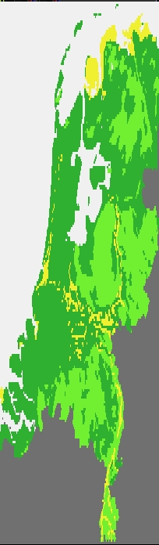 | 1100 na Christus  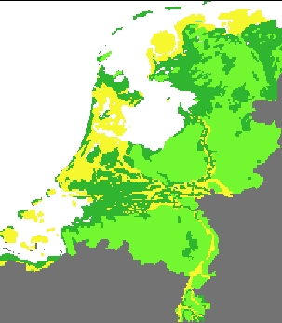 | 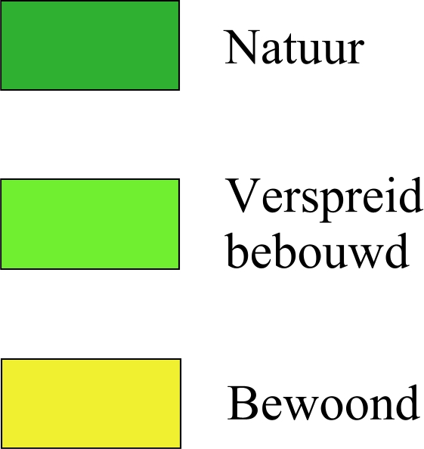
 |  | UvU 1987
Fig. 1 Occupatie van Nederland in 1000 en 1100
De bedijking, opstrekkende verkaveling en ontwatering van Holland deed de bevolking groeien, het veengebied klinken, en bleek naast de oude visserij weinig anders dan veeteelt mogelijk te maken. Daardoor was men in Holland op graan uit het Oostzeegebied aangewezen. Gelukkig voerde de Hanze haar Oostzeegoederen (om 50% schipbreuk op de Noordzee te voorkomen!) naar stapelplaats Brugge via de steeds bevaarbaarder Hollandse wateren en zorgden onderweg voor rijkdom uit handel en tolheffing. De handel floreerde vooral wanneer een stad voor bepaalde produkten stapelrecht verkreeg, de verplichting aan passerende schepen dáár hun handel uit te stallen en niet elders. De grafelijke macht was nodig om te voorkomen dat dat elders ook gebeurde, een vorm van regionale specialisatie door privileges (Favier, J. 1990). In de dertiende eeuw kregen de meeste Hollandse steden stadsrecht.

De broer van Dirk VII, graaf WillemI had een kleinzoon, Floris V, "der keerlen God", getrouwd met Beatrix. Zijn prioriteit voor agrarische ontwikkeling door het instellen van waterschappen (dijkgraaf!) dreef op de bevolkingsgroei door de drooglegging. Deze bevolking had haar land zelf gemaakt en ook dat ondergroef de legitimatie van oude feodale rechten over ‘geleend’ land. Hier ligt naar mijn idee de oorsprong van de Kabeljauw die zich in het laagland van de Hoek tracht vrij te vechten. De locale adel trachtte de boeren aan hun erfelijke lijntje te houden. Zij leefde van pacht, aanvankelijk in natura, later in geld, want natte veengebieden voorzien niet meer in alle levensbehoeften zoals een landgoed met gemengd bedrijf op de hogere gronden. De ambachtslieden trokken naar de handel, de stad (die vrij maakt) en ook de boeren verdienden daar, op de markt, hun geld. Een klein, succesvol deel van de adel ging ook handel drijven in de stad of werd ambtenaar (baljuw, rentmeester) van de graaf en bleef rijk. Het merendeel hield zich ‘haaks’, gebruikte haar ridderlijke burcht en wapens, trachtte haar rechten terug te halen bij de leenheer die immers spijt gekregen had van Otto’s eigendomsoverdracht en vond meer begrip in het hoge land, met name het vaak Hoekse Gelre, Utrecht en Brabant. De adel vond verder Hoekse bondgenoten bij handwerkslieden in de stad die zich, gewend aan deze gewoontetrouwe cliëntèle achtergesteld voelden door opportunistische handelaren die hen in onderelinge concurrentie tegen elkaar uitspeelden. Zij verbonden zich in gilden en vormden met de stedelijke adel een belangrijke Hoekse macht binnen de primair Kabeljauwse handelssteden. Deze interne machtsbalans verklaart waarom steden zo gemakkelijk van kleur konden wisselen.

De graaf had minder belasting nodig, hij hief immers tol. Als hij tolrecht aan een stad overdroeg of stapelrecht verleende, kon hij daartegenover bij de steden ‘beden’ vragen voor zijn veldtochten, want de handel heeft belang bij rust en vrije doorvaart. Zo zijn de herhaalde grafelijke veldtochten tegen de Friezen die met hun piraterij de Oostzeehandel in gevaar brachten door de steden betaald. Hij moest dus geen ruzie krijgen met van kleur wisselende steden en trachtte boven de partijen te staan, al was de kabeljauw zijn levensbron. Het meestal Hoekse Dordrecht was het centrum van het Hollandse tolsysteem met veelal adellijke, onderlegde, naar de Hoeken neigende ambtenaren, en wekte met zijn grafelijke privileges jaloezie bij andere steden zoals het van de weeromstuit Kabeljauwse Delft. Floris V streefde dan ook naar een verbreding van deze bestaansbasis uit Kabeljauwse handel en trachtte kooplieden van de Hanze ertoe over te halen Dordrecht de stapel van de Oostzeehandel te verschaffen die altijd in Brugge had gelegen. Deze boeren- en stedenvriend kreeg verarmende edelen als Gijsbrecht van Amstel tegen zich, hetgeen hem in 1296 zijn leven kostte.

In de dertiende eeuw, met de hoge cultuur van Jacob van Maerlant (Oostrom, F.v. 1999) kennelijk een Gouden Eeuw avant la lettre, was Hollands rijkdom en aanzien zo gegroeid, dat Floris’ vader, Graaf Willem II op 3 oktober 1247 tot koning van het Duitse Rijk gekozen was, regerend van Groningen tot Rome en van Wenen tot Antwerpen. In 1254 zou hij zelfs tot keizer zijn gekroond, als hij niet in een veldtocht tegen de Friezen was omgekomen. Graaf WillemIII (zijn neefje) kon aan het einde van die eeuw nog een zus van de Franse koning huwen en zijn dochters Philippine en Margaretha uithuwelijken, respectievelijk aan koning Eduard III van Engeland en keizer Lodewijk van Duitsland! Dat laatste gaf weer feodale bemoeienis. De keizer viste met zijn vrouw Margaretha naar de vetgeworden kabeljauw die Otto III van zijn haak had laten glijden. Daaraan ontworstelden zich de Kabeljauwse steden (zoals Delft) met hun graaf, de zoon des keizers zelf, WillemV nota bene aan hun zijde. Zij versloegen keizerin en moeder Maragretha in 1351 in de slag bij Zwartewaal. De afzwering twee eeuwen later door Holland met een prins (Willem van Oranje) van een erfrechtelijk monarch (Filips II) had dus een precedent. Graaf WillemV werd echter gek, misschien wel omdat hij zijn moeder bij zijn Kabeljauwse broodheren moest verloochenen. Zijn broer Albrecht, eveneens van keizerlijken bloede, volgde hem op, zorgvuldig de vrede tussen Hoeken en Kabeljauwen bewarend. Hij bezegelde echter het lot van Holland door zijn dochter Margaretha aan de zoon van Filips de Stoute van Bourgondië uit te huwelijken en zijn zoon WillemVI met diens dochter, eveneens Margaretha te laten trouwen. Deze dubbele band met Bourgondië maakte Holland ten slotte onderdeel van een modern Bourgondisch rijk dat onder Philips de Goede met de middeleeuwen afrekende en voor de Kabeljauwen koos. Albrechts kleindochter, Jacoba van Beieren verloor haar macht door met vier adellijke echtgenoten op een rij in het Hoekse te volharden.

Holland bleef in de 14de eeuw relatief vrij van pestepidemieën die in Vlaanderen en bij de Hanzesteden een demografische teruggang teweeg brachten. Brugge verloor zijn lakenhandel deels aan Holland (Leiden!) waar de vissers, bevoorrecht door het inmiddels uitgevonden haringkaken en de verplaatsing van haringscholen uit de Oostzee naar de Noordzee op het wolrijke Engeland voeren en gaandeweg vrachtvaart op zich namen. Dordrecht moest mede onder invloed van de St. Elisabethsvloed in 1421 na 1500 zijn eerste plaats afstaan aan Delft, Rotterdam en Amsterdam. De Hollandse steden namen na het verdrag van Utrecht in 1475 de Oostzeehandel over van de Hanze. Nog één eeuw accepteerde Holland een buitenlandse vorst om zich vervolgens definitief vrij te vechten.

Het beeld van de Hoekse en Kabeljauwse twisten is verwarrend voor wie geen oog heeft voor hun schaalgeleding (Fig. 2).

primair Kabeljauwen | primair Hoeken
 | Leenheer
Graaf
 | Locale adel
Handel/stadsbestuur
 | Handwerkslieden/gilden
Boeren
Fig. 2 Schaalhypothese Hoekse en Kabeljauwse twisten
Wanneer er meer dan twee bestuurslagen zijn, drijft het latente conflict tussen heersers en ondergeschikten de lagen beurtelings uitéén. Wanneer men zijn zin niet kan krijgen bij zijn baas, gaat men immers naar de bovenbaas. Men ‘passeert’ de baas en voedt het latente conflict tussen baas en bovenbaas. Daarmee ontstaat een natuurlijke tweedeling tussen de even en oneven lagen. Het evenwicht van krachten bij een even aantal lagen leidt tot oorlog. Een oneven aantal lagen verdeelt de macht over een groter en een kleiner deel, zodat het grotere deel wint (Pax majoris), en dat had Filips de Goede goed begrepen toen de adel als laag verdween. Dit laat zich m.i. goed uitleggen aan de Hoekse en Kabeljauwse twisten in de late middeleeuwen, uitmondend in de ondergang van de adel en het feodale leenstelsel, het ontstaan van eerste vrije republiek van het moderne Europa, de Republiek der Verenigde Nederlanden, model voor de Verenigde Staten sinds Stadhouder-koning Willem III dit model naar Engeland exporteerde.

Referenties
Favier, J. (1990) In naam van God en des gewins: de wording van de zakenman. (Amsterdam) Contact.
Jansen, H.P.H. (1965) Algemene geschiedenis der Middeleeuwen. (Utrecht) Het Spectrum.
Jansen, H.P.H. (1966) Hoekse en kabeljauwse twisten. (Bussum) Van Dishoeck.
Jansen, H.P.H. (1979) Kalendarium geschiedenis van de lage landen in jaartallen. (Utrecht) Het Spectrum.
Jong, T.M.d. (1998) Wat eerst: wonen, water, wegen of welvaart? Wat aanvankelijk een verband lijkt, blijkt soms toeval. in: K.d. Angremond, P. Huisman, T.d. Jonget al, Watertovenaars. Delftse ideeen voor nog 200 jaar Rijkswaterstaat (Rotterdam) bèta Imagination Publishers: 42-52.
Oostrom, F.v. (1999) Maerlants wereld. (Amsterdam) Prometheus.

boeren
vishaak

